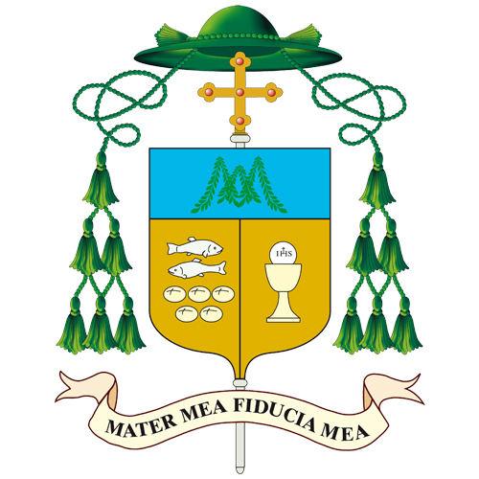

Messaggio a tutti i fedeli e i sacerdoti della Diocesi di Pavia

Carissimi fedeli, cari confratelli sacerdoti,
Insieme a questo messaggio, ricevete la Nota congiunta dei vescovi lombardi riguardo alla recezione nelle nostre diocesi del nuovo Decreto della Presidenza del Consiglio, pubblicato domenica 1° marzo, con le misure di contenimento dell’infezione dovuta al “Coronavirus” che purtroppo, in questi giorni, conosce una crescente diffusione anche in Lombardia.
La Nota firmata da tutti i presuli lombardi è un atto di comunione tra noi pastori e tra le chiese che ci sono affidate, e insieme un atto di responsabilità: è il frutto di un intenso dialogo avuto questa mattina, all’ombra del santuario di N.S. di Caravaggio, con un confronto con la CEI e con altre conferenze episcopali interessate dallo stesso Decreto. È stata una decisione sofferta e dolorosa dover proseguire, per questa settimana, la celebrazione delle Messe senza fedeli e assumere indicazioni chiare sulla chiusura degli oratori e sulla sospensione di ogni attività comunitaria nelle parrocchie e nelle strutture pastorali.

Non ripeto quanto già affermato nel Messaggio inviato alla Diocesi lo scorso 23 febbraio: chiedo a tutti di accogliere queste disposizioni, accettando, con il vostro vescovo, il sacrificio delle restrizioni pastorali e liturgiche, e vivendo questi giorni come tempo di purificazione, di ritorno ai gesti essenziali della preghiera, personale e familiare, dell’ascolto della Parola di Dio, per riscoprire ciò che dà consistenza e respiro alla nostra vita.
Chiedo a tutti i sacerdoti di attenersi in modo pieno alle indicazioni contenute nella Nota: seguire le disposizioni dello Stato, delle Autorità competenti, e dei vescovi lombardi è un gesto di buon esempio e di edificazione per tutti coloro che vivono nel nostro territorio.
Ricordo, infine, alcune note che affido alla responsabilità di miei confratelli nel sacerdozio:
- il presente Messaggio la Nota dei vescovi lombardi siano affissi all’ingresso delle chiese;
- le Messe feriali, pur senza la partecipazione dei fedeli, siano celebrate per la comunità e per le intenzioni fissate e s’invitino i fedeli a unirsi, almeno da casa, con la preghiera;
- i sacerdoti siano disponibili ad amministrare il sacramento della confessione, accogliendo i penitenti nell’aula della chiesa o in locali attigui e non nei confessionali;
- siano sospese la benedizione delle case;
- i sacerdoti abbiano cura di non far mancare i sacramenti agli ammalati più gravi;
- le chiese restino aperte per la preghiera personale e familiare, e si dispongano sussidi di preghiera, in particolare libretti per fare venerdì il pio esercizio della Via Crucis;
- anche gli oratori, secondo le disposizioni dei vescovi lombardi, rimangano chiusi, fino a nuova comunicazione;
- è sospeso il Ritiro spirituale diocesano per il clero, programmato per giovedì 5 marzo.

Ci affidiamo alla custodia materna di Maria e all’intercessione dei nostri Santi, perché presto possiamo riprendere il ritmo consueto di vita nelle nostre famiglie e parrocchie, e in tutti gli ambienti sociali, educativi e sanitari.

+ Corrado vescovo

